М3205

**Санкт**

**-**

**Петербургский**

**национальный**

**исследовательский**

**университет**

**информационных**

**технологий**

**,**

**механики**

**и**

**оптики**

**УЧЕБНЫЙ**

**ЦЕНТР**

**ОБЩЕЙ**

**ФИЗИКИ**

**ФТФ**



Группа К работе допущен

Юрпалов С.Н., Кошкин М.С.

Студент Работа выполнена

Преподаватель Шоев В.И. Отчет принят

**Рабочий протокол и отчет**

**по моделированию №1**

**Квантово-механическая модель атома. Часть I**

1. Теоретические сведения.

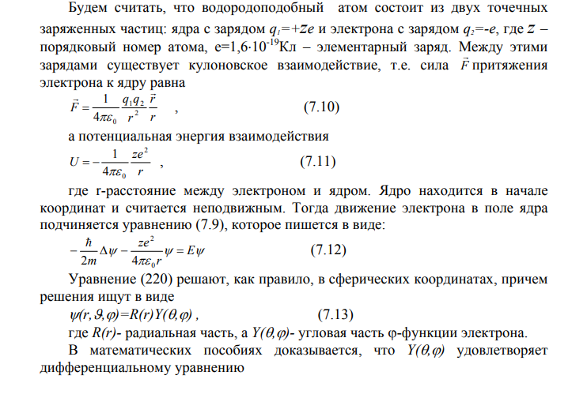

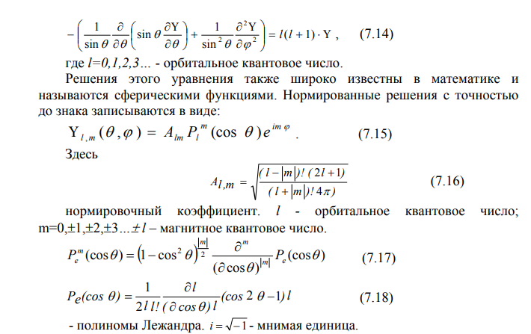

1. Задания на моделирование.  
     
   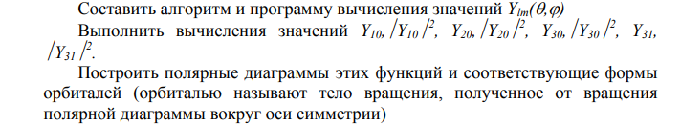
2. Ход решения и ограничения на модель.  
     
   Будем строить модель для z = 1, т.е. для атома водорода, т.к. уравнения точно решаются только для такого атома.   
   Имеется ограничение |m| ≤ l, т.к. значение проекции вектора орбитального момента Mz = ħ * sqrt(m * (m - 1)) не может быть больше самого вектора M = ħ * m.  
   Решение задачи на моделирование осуществляется через вычисление сферических функций Yl,m по формулам для, а далее построением полярной диаграммы и трёхмерного графика функции W = |Yl,m|2 dV объёма, в котором может реализоваться электрон.
3. Результаты работы.

